员工管理系统

思路分析

员工管理系统可依据职责不同分为3部分:

1. 数据存储
2. 业务实现
3. 数据呈现

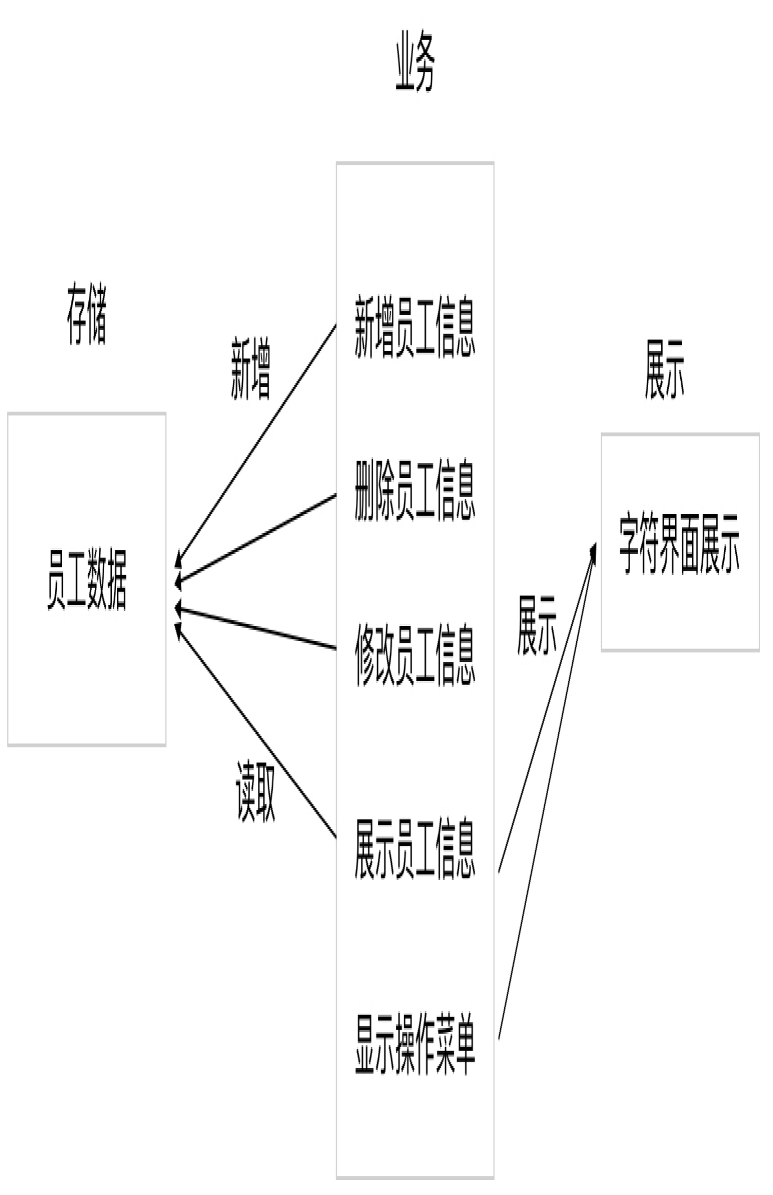

从图上可分析出, 业务部分实现了对员工数据的增删改查等操作, 员工数据的存储问题决定了业务实现部分的实现, 业务部分的实现决定了数据呈现部分代码的编写

1. 员工数据存储问题

员工信息: 编号、姓名、工资、性别

我们首要要解决的问题就是数据的存储问题, 我们这里要考虑的是数据以什么样的容器来存储.

从业务的删除操作、修改操作来讲, 我们都需要根据键(员工编号)快速定位员工信息, 达到修改和删除的目的.

字典可以根据某个不重复的关键字来快速定位元素. 所以我们使用字典存储员工信息, 字典的键为员工 编号, 字典的值为员工信息.

2. 业务实现步骤

1. 首先显示操作菜单.

2. 获得用户输入的菜单编号.

3. 根据菜单编号选择不同的操作执行. 4. 重复上面3个步骤.